***Indicação: 67/2023 - GVRDG***

EXMO. SR. PRESIDENTE DA CÂMARA MUNICIPAL DE SUMARÉ

Indico ao Exmo. Senhor Prefeito Municipal, junto ao departamento competente, no sentido de realizar serviço de sinalização, pintura e remarcação de solo na Avenida da Amizade nas proximidades do n°270, cruzamento e esquina com Rua Francisco Manoel de Souza, localizado no bairro Parque Euclides Miranda, em Sumaré,

Tal solicitação se justifica tendo em vista que este vereador constatou in loco que o referido local, trata-se de uma avenida com alto fluxo de carros e pedestres, nas proximidades da Casa de Apoio do Hospital Estadual, que está sem visibilidade de sinalização de faixa de pedestres (apagado), necessitando de pintura e remarcação do solo principalmente das faixas e sinalização do transito nos cruzamentos das vias, fato que pode vir ocasionar acidentes.

Sala de Sessões, 21 de agosto de 2023.

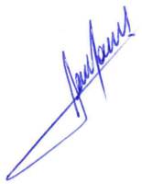

**RODRIGO DORIVAL GOMES**

Vereador

Cidadania

